Computer Vision Final Project

2. Panorama using Homography

2015100584 황지원

1. 코드 분석

– 자세한 코드와 주석은 panorama.py에 있다.

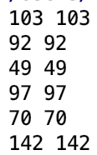

1. Matching point pair : ORB

SIFT보다 성능이 좋은 ORB를 사용하였다.

매칭 포인트의 개수는, print를 해본 결과100개 전후이다.

2) Homography : RANSAC algorithm 추가

- 하나의 사진 쌍에서 적어도 50개정도의 매칭 포인트가 나온다. 이 때, 당연히 맞지 않는데 맞다고 나온 매칭 포인트들이 많을 것이다. 이런 매칭 포인트들을 가지고 호모그래피를 계산하게 되면, 좋지 않은 결과가 나올 것이다. 따라서 RANSAC 알고리즘을 추가하여 outlier를 무시하도록 하였다.

3) tone mapping : <https://www.learnopencv.com/high-dynamic-range-hdr-imaging-using-opencv-cpp-python/> 사이트를 참고하여 시도하였으나, exposure time을 계산하는 부분에서, 아이폰 6s를 사용하여 찍은 사진에는 exposure time이 나오지 않아 계산을 할 수 없었다. 왼쪽 사진은 좋은 카메라 등을 사용하여 찍었을 때 나타나는 사진의 정보들이고, 오른쪽 사진은 아이폰 6를 사용하여 찍은 사진의 정보이다. Exposure time이 없다.

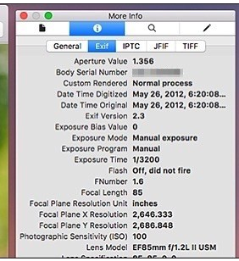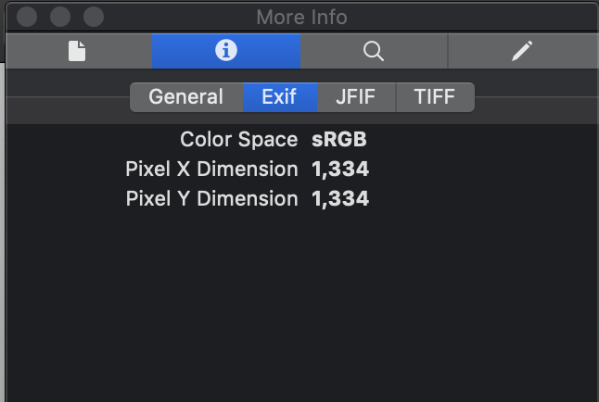

4) Dataset

아이폰 6s로 촬영한 집, 연구실 사진들이다.

3 * 4 data, 4 * 3 data, 1 * 10 data (한줄), 1*1 data (같은 위치의 사진)들에 대하여 진행하였다.

1. 부딪친 한계점과 해결 방법

위에서 말 한 것처럼, tone mapping을 진행하려고 하였으나, Exposure time이 없어 진행을 하지 못하였다. 그래서 다른 방법으로 tone을 맞춰주고자 시도하였다.

우선, 기준이 되는 이미지를 선택한다. 본 프로젝트에서는 오른쪽 가장 맨 위의 이미지를 기준 이미지로 설정하였다. 해당 이미지는 stitch과정에서 가장 처음으로 처리되는 이미지이기 때문에 기준으로 설정하기에 적당하다고 판단하였다.

기준 이미지를 포함하여 다른 모든 이미지를 grayscale 이미지로 만든 후 각각의 이미지에 대하여 평균값을 구한다. 이 과정에서 구한 평균값과 기준 이미지의 평균값을 나누게 되면 해당 값은 이미지의 전체적인 밝기의 비로 간주할 수 있다.

그렇기 때문에 이 값을 Gamma 값으로 간주하였고, Tone mapping 처리를 위와 같은 방법으로 4 * 3 data에 대하여 진행하였다. 코드 및 결과는 다음과 같다.

<코드>

# 이미지의 tone 수정 (gamma값으로)

def adjust_gamma(image, gamma=1.0):

invGamma = 1.0 / gamma

table = np.array([((i / 255.0) ** invGamma) * 255

for i in np.arange(0, 256)]).astype("uint8")

return cv.LUT(image, table)

# 각각의 모든 이미지를 gray image로

gray_image_f00 = cv.cvtColor(f00, cv.COLOR_BGR2GRAY)

gray_image_f01 = cv.cvtColor(f01, cv.COLOR_BGR2GRAY)

gray_image_f02 = cv.cvtColor(f02, cv.COLOR_BGR2GRAY)

gray_image_f10 = cv.cvtColor(f10, cv.COLOR_BGR2GRAY)

gray_image_f11 = cv.cvtColor(f11, cv.COLOR_BGR2GRAY)

gray_image_f12 = cv.cvtColor(f12, cv.COLOR_BGR2GRAY)

gray_image_f20 = cv.cvtColor(f20, cv.COLOR_BGR2GRAY)

gray_image_f21 = cv.cvtColor(f21, cv.COLOR_BGR2GRAY)

gray_image_f22 = cv.cvtColor(f22, cv.COLOR_BGR2GRAY)

gray_image_f30 = cv.cvtColor(f30, cv.COLOR_BGR2GRAY)

gray_image_f31 = cv.cvtColor(f31, cv.COLOR_BGR2GRAY)

gray_image_f32 = cv.cvtColor(f32, cv.COLOR_BGR2GRAY)

# 각각의 gray image의 평균

gray_mean_f00 = np.mean(gray_image_f00)

gray_mean_f01 = np.mean(gray_image_f01)

gray_mean_f02 = np.mean(gray_image_f02)

gray_mean_f10 = np.mean(gray_image_f10)

gray_mean_f11 = np.mean(gray_image_f11)

gray_mean_f12 = np.mean(gray_image_f12)

gray_mean_f20 = np.mean(gray_image_f20)

gray_mean_f21 = np.mean(gray_image_f21)

gray_mean_f22 = np.mean(gray_image_f22)

gray_mean_f30 = np.mean(gray_image_f30)

gray_mean_f31 = np.mean(gray_image_f31)

gray_mean_f32 = np.mean(gray_image_f32) # 기준

# 맨 처음 이미지(f32)와 다른 모든 이미지들의 차이

# 차이가 gamma 값이 된다. 즉, 차이만큼 tone을 수정한다.

gamma_f32_31 = gray_mean_f32 / gray_mean_f31

gamma_f32_30 = gray_mean_f32 / gray_mean_f30

gamma_f32_22 = gray_mean_f32 / gray_mean_f22

gamma_f32_21 = gray_mean_f32 / gray_mean_f21

gamma_f32_20 = gray_mean_f32 / gray_mean_f20

gamma_f32_12 = gray_mean_f32 / gray_mean_f12

gamma_f32_11 = gray_mean_f32 / gray_mean_f11

gamma_f32_10 = gray_mean_f32 / gray_mean_f10

gamma_f32_02 = gray_mean_f32 / gray_mean_f02

gamma_f32_01 = gray_mean_f32 / gray_mean_f01

gamma_f32_00 = gray_mean_f32 / gray_mean_f00

# 위에서 구한 차이로 tone을 adjust한다.

adjusted_f31 = adjust_gamma(f31, gamma=gamma_f32_31)

adjusted_f30 = adjust_gamma(f30, gamma=gamma_f32_30)

adjusted_f22 = adjust_gamma(f22, gamma=gamma_f32_22)

adjusted_f21 = adjust_gamma(f21, gamma=gamma_f32_21)

adjusted_f20 = adjust_gamma(f20, gamma=gamma_f32_20)

adjusted_f12 = adjust_gamma(f12, gamma=gamma_f32_12)

adjusted_f11 = adjust_gamma(f11, gamma=gamma_f32_11)

adjusted_f10 = adjust_gamma(f10, gamma=gamma_f32_10)

adjusted_f02 = adjust_gamma(f02, gamma=gamma_f32_02)

adjusted_f01 = adjust_gamma(f01, gamma=gamma_f32_01)

adjusted_f00 = adjust_gamma(f00, gamma=gamma_f32_00)

# 바꾼 톤 이미지로 결과 생성

(result,xy_1,xy_2)=panorama(adjusted_f31,f32)

(result,xy_1,xy_2)=panorama(adjusted_f30,result)

(result1,xy_1,xy_2)=panorama(adjusted_f21,adjusted_f22)

(result1,xy_1,xy_2)=panorama(adjusted_f20,result1)

(result2,xy_1,xy_2)=panorama(adjusted_f11,adjusted_f12)

(result2,xy_1,xy_2)=panorama(adjusted_f10,result2)

(result3,xy_1,xy_2)=panorama(adjusted_f01,adjusted_f02)

(result3,xy_1,xy_2)=panorama(adjusted_f00,result3)

width_height=1

(result0,xy_1,xy_2)=panorama(result2,result3)

(result0,xy_1,xy_2)=panorama(result1,result0)

(result0,xy_1,xy_2)=panorama(result,result0)

<기존 결과>



<위와 같은 방법으로 Tone mapping을 진행한 결과>

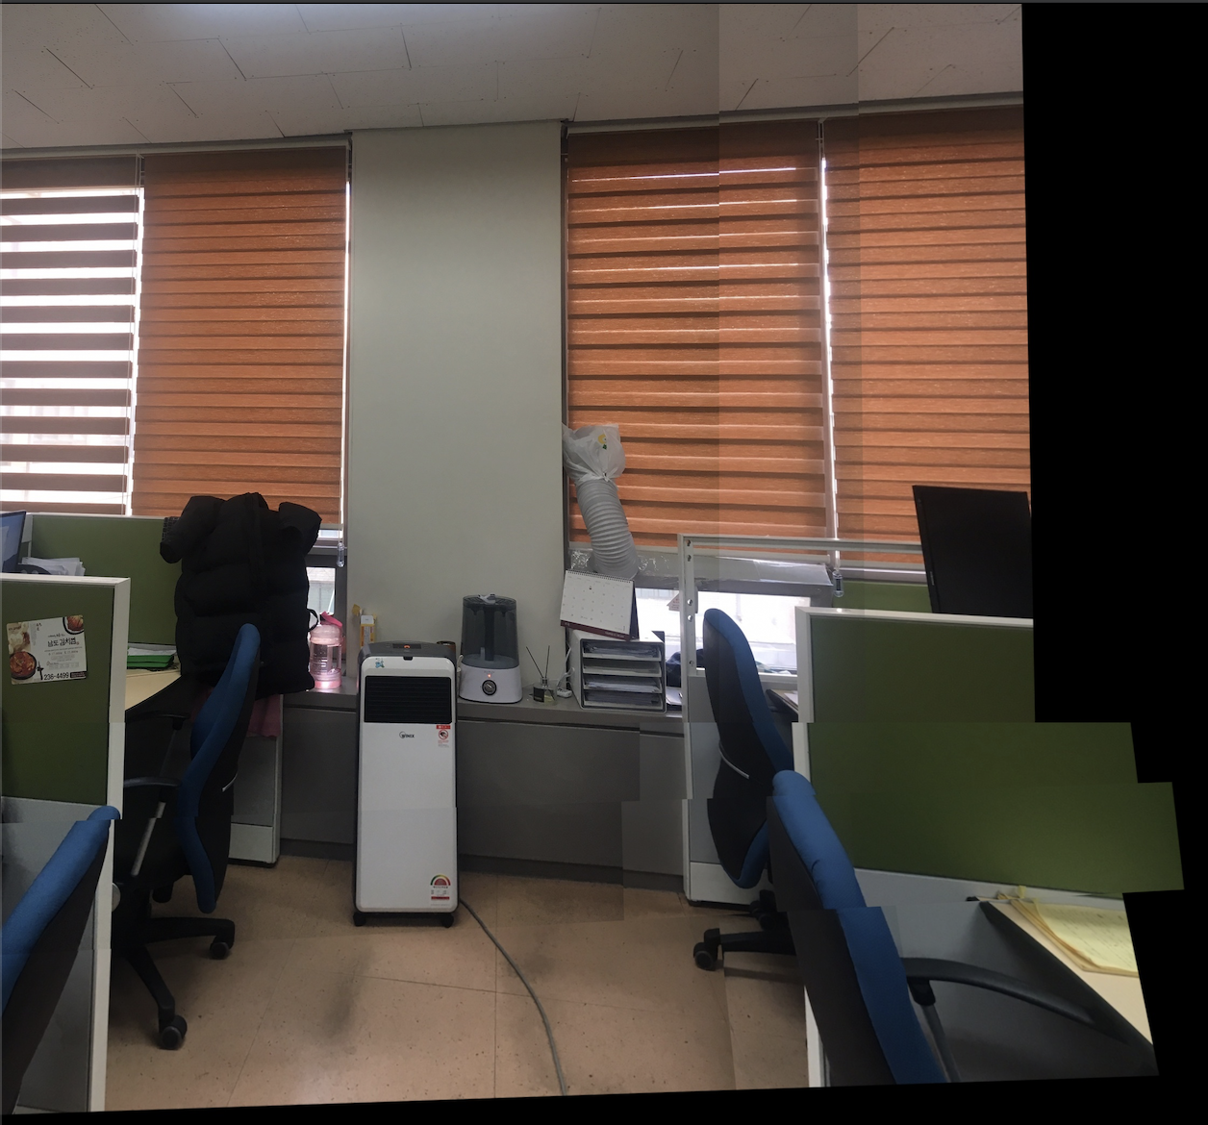

초록색 칸막이 쪽을 보면, 확실히 색 차이가 많이 났으나, 톤 매핑을 진행한 후에는 거의 같은 색으로 보이는 것을 볼 수 있다. 전체적으로도 차이가 나기는 하지만, 톤이 안정된 것을 볼 수 있다.

1. 결과물

* Dataset 및 결과물 원본 파일은 ./code/results 안에 존재한다.

4 * 3 datasets (12 pictures)

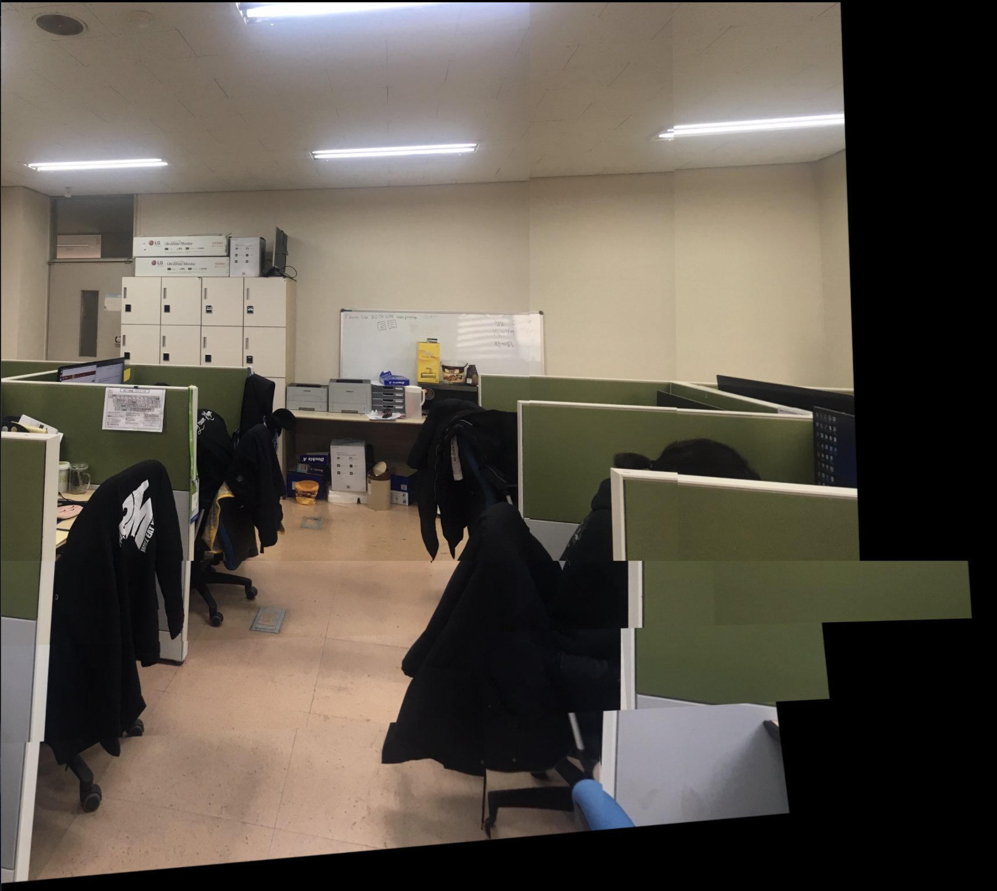

3 * 4 datasets ( 12 pictures )

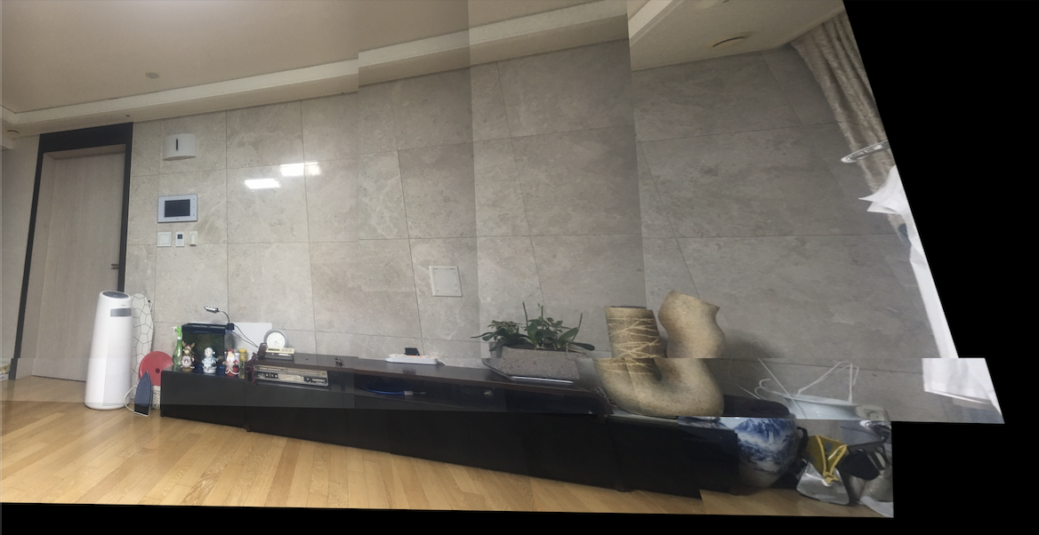

1 * 10 datasets ( 10 pictures )

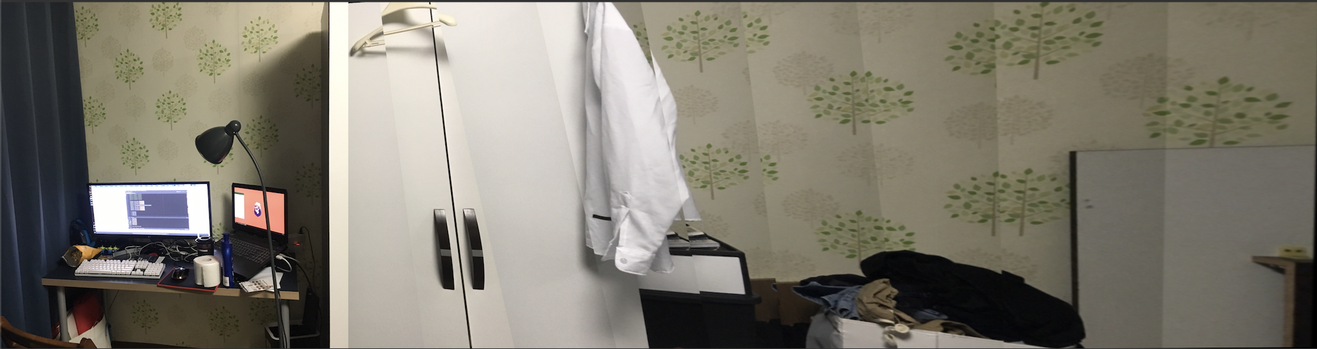

1 * 1 datasets ( 2 pictures )

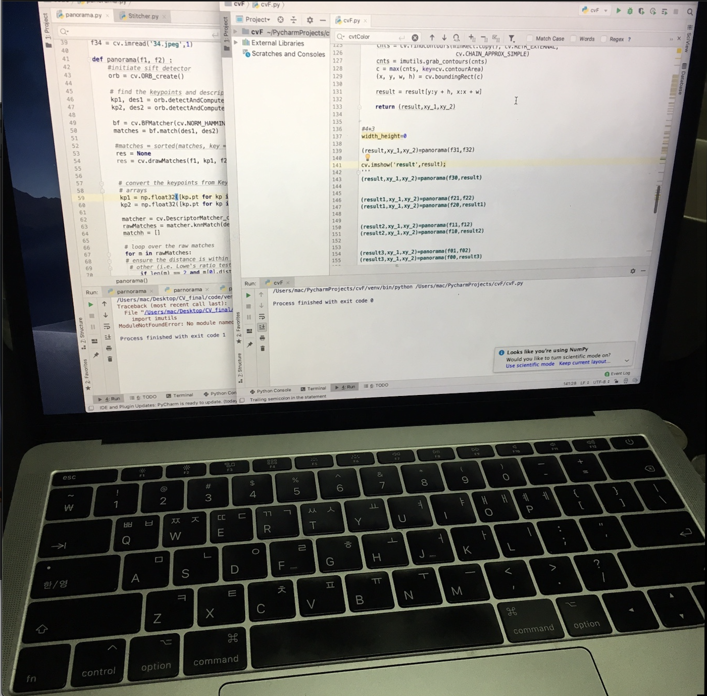

1. 개선방안
2. 개인 데이터로 진행을 해본 결과, 사진을 어떻게 찍느냐에 따라 결과물의 질이 많이 달라졌었다. 직선을 유지하여 사진을 붙일 수 있도록 하는 것도 하나의 방법이 될 수 있고, 항상 사진을 잘 찍을 수는 없으므로, 검정색이 아닌 데이터 부분 내에서 가장 큰 직사각형 모양으로 데이터 부분만 잘라서 결과물로 사용할 수 있다면, 더 깔끔한 결과물을 만들어 낼 수 있다.
3. 호모그래피가 잘 맞지 않는다. 위아래 사진 와핑은 비교적 잘 되나, 좌우 사진 와핑이 잘 되지 않아서 오른쪽으로 갈수록 비교적 사진들이 잘 붙어있지 않다. 매칭 포인트가 너무 많아 RANSAC을 사용했음에도 불구하고 좋지 않은 결과가 나온 것 같다. 즉 와핑 함수 자체를 좋게 만드는 방안을 고려해보아야한다.